國立宜蘭大學博雅教育中心生命教育研究室
國立羅東高級中學─生命教育學科中心學校

103年度全國教師專業研習
2014高中生命教育跨體制交流論壇
實施計畫
壹、計畫目的
教育的主體在人，高中的生命教育課程應該怎麼教，纔能真正啟迪高中生的心靈？體制內與體制外的學校教育各有不同的特點，其中最重要的交集課程，正體現在生命教育的教學裡。配合教育部規劃大學辦理102-103學年度大學校院協助高中優質精進計畫，進行十二年國民基本教育課程的宣傳與推廣，藉此增進教師對十二年國民基本教育有關生命教育教學專業能力的成長，國立宜蘭大學生命教育研究室希望促進體制內與體制外的生命教育課程展開跨體制（cross-system）的對話，特主辦「2014高中生命教育跨體制交流論壇」，邀請體制內與體制外的校長共聚一堂，共同探討生命教育的教學經驗，尋覓合作攜手共展生命教育的契機，裨益不同體制的高中教師都能掌握生命教育創新教學的具體方法，最終引領學生成為完整的人。
貳、辦理單位
一、指導單位：教育部國民及學前教育署
二、主辦單位：國立宜蘭大學通識教育委員會博雅教育中心生命教育研究室
三、會辦單位：國立羅東高級中學─生命教育學科中心學校
四、協辦單位（依筆畫排序）：
宜蘭縣立人文國民中小學（行動高中部）
宜蘭縣立慈心華德福教育實驗國民中小學（高中部）
苗栗縣私立全人實驗高級中學
海峽兩岸心理諮詢協會
海聲華德福教育學校
愛你一輩子守護團
新北市天主教徐匯中學
臺北市私立大同高級中學
參、辦理內容
一、參與對象：
1.全國各縣市高中職生命教育教師或對生命教育議題有興趣的同仁，請各校薦派1名教師參加，並准予公差假及協助課務排代。
2.全國各縣市對體制內與體制外高中生命教育實施情況有興趣認識，並樂見這兩者展開對話與交流的各級學校教師與家長。
二、辦理時間及地點：
時間：103年6月27日（週五）08：50-17：10
地點：國立宜蘭大學體育館演講廳（1F）
肆、課程講者與課程規劃
一、論壇榮譽主席：趙涵捷校長（國立宜蘭大學校長）
二、論壇大會主席：林世宗主委（國立宜蘭大學通識教育委員會主任委員）
三、論壇大會副主席：
1.游文聰校長（國立羅東高中校長）
2.林詩閩校長（慈心華德福學校校長）
四、論壇大會執行長：
1.楊淳皓主任（國立宜蘭大學博雅教育中心主任）
五、論壇大會總幹事：
1.陳復教授（國立宜蘭大學博雅教育中心助理教授兼生命教育研究室召集人）
六、蒞臨主講嘉賓（依筆畫排序）：
1.林詩閔校長（慈心華德福學校校長）
2.張宜玲校長（海聲華德福學校校長）
3.張淑美校長（前烏來國民中小學校長）
4.陳火炎校長（私立大同高中校長）
5.陳海鵬校長（天主教徐匯中學校長）
6.游文聰校長（國立羅東高中校長）
7.黃友勇校長（人文國中小學校長）
8.黃政雄校長（全人實驗中學校長）
9.蕭慧英執行長（愛你一輩子守護團執行長）
七、課程規劃：請參閱附表1。
伍、報名事項
一、報名時間：即日起至6月22日（週日）止。
二、報名方式：一律透過網路報名，請至「全國教師在職進修資訊網」進行報名，課程代碼：1541308
網址：http://www1.inservice.edu.tw/index_login.aspx
附註：如無法在職進修網報名者，請聯繫宜蘭大學專任助理余玥彤小姐相關報名事宜。
三、報名人數：120人（額滿即止）。
四、聯絡人：
1.參與對象（1）：生命教育學科中心(羅東高中)專任助理余欣穎小姐。
聯絡電話：（03）9540381；Email：bmer03@gmail.com。
2.參與對象（2）：國立宜蘭大學專任助理余玥彤小姐。
聯絡電話：（03）9317977；Email：yuyt@niu.edu.tw。
陸、注意事項
一、請各位師長盡量搭乘大眾交通運輸工具前往。（交通資訊請參閱附件2）
二、全程參加研習者每場次核發研習時數7小時，請教師們務必完成當天簽到及簽退手續。
三、請惠予參加人員公差假並協助課務排代，交通往返之差旅費依規定支給。
四、為響應環保、節約資源，請自行攜帶環保杯及環保餐具。
五、研習活動若有更改事項將公告於本中心網站http://life.ltsh.ilc.edu.tw/index.aspx及
Facebook粉絲專頁「教育部生命教育學科中心」。
【附表1】課程表
時間 | 課程內容 | 主講人
08：30-08：50 | 報到
08：50-09：00 | 校長致詞 | 國立宜蘭大學  趙涵捷校長
09：00-09：10 | 主委致詞 | 宜大通識教育委員會  林世宗主委
09：10-09：20 | 引言（一）：2014高中生命教育  跨體制交流論壇 | 國立羅東高級中學  游文聰校長
09：20-09：30 | 引言（二）：2014高中生命教育  跨體制交流論壇 | 慈心華德福學校  林詩閔校長
09：30-10：00 | 通過生命教育展開跨體制  學校對話的重要性 | 陳復教授
10：00-10：10 | 休息片刻
10：10-11：00 | 羅東高中舉辦生命教育的回顧與展望慈心華德福學校如何落實生命教育 | 主持人：陳火炎校長  主講人：游文聰校長  林詩閔校長
11：00-12：10 | 大同高中發展生命教育的概況與前瞻  海聲華德福學校如何落實生命教育  人文國民中小學如何落實生命教育 | 主持人：林詩閔校長  主講人：陳火炎校長  張宜玲校長  黃友勇校長
12：10-13：20 | 午餐時光
13：20-14：10 | 全人實驗中學如何落實生命教育  天主教徐匯中學如何落實生命教育 |  | 主持人：游文聰校長  主講人：黃政雄校長  陳海鵬校長
14：10-14：20 | 休息片刻
14：20-15：10 | 體制內與體制外生命教育的整合  如何通過生命教育來落實愛你一輩子 |  | 主持人：張宜玲校長  主講人：張淑美校長  蕭慧英執行長
15：10-15：30 | 下午茶時光 |  | 下
15：30-17：10 | 圓桌論壇：體制內與體制外  生命教育座談會 |  | 主持人： 楊淳皓教授  與談人： 游文聰校長  林詩閔校長  張宜玲校長  張淑美校長  陳火炎校長  陳海鵬校長  黃友勇校長  黃政雄校長  蕭慧英理事長  陳復教授

【附表2】交通資訊
- 自行前往：詳情請上http://www.niu.edu.tw/newniu/index.php?nav=2查詢
1.台鐵
可搭乘台鐵至宜蘭火車站下車後，搭乘計程車、公車或步行約15分鐘，即可抵達本校。
2.客運
可搭乘國道客運（葛瑪蘭客運、首都客運、國光客運）至宜蘭轉運站下車，搭乘計程車、公車或步行約15分鐘，即可抵達本校。
3.自行開車
GPS X 座標：121.749167 GPS Y 座標：24.746111
由國道5 號(蔣渭水高速公路)宜蘭交流道(38k)下高速公路後，沿高速公路下之平面道路 （縣191 甲）直行，至縣民大道二段路口右轉直行接嵐峰路，行至進士路口右轉直行約 500 公尺即達本校。
- 搭乘本校接駁車（路線：宜蘭轉運站（下車處）→宜蘭大學）
第1班時間：宜蘭轉運站乘車時間07:50-08:00
第2班時間：宜蘭轉運站乘車時間08:20-08:30
搭乘火車至宜蘭火車站教師，請走後站出口，並步行至宜蘭轉運站下車處集合(如圖)
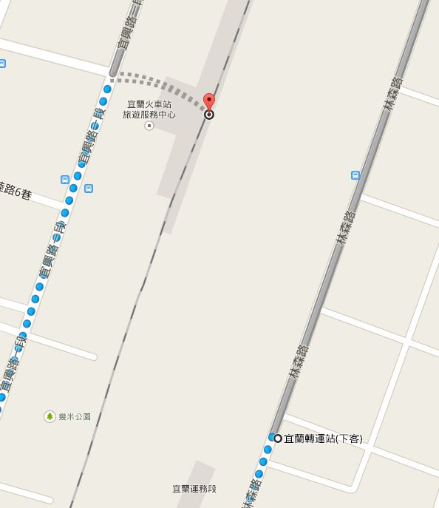
宜蘭火車站後站
宜蘭轉運站下車處
- 由宜大門口到體育館演講廳：
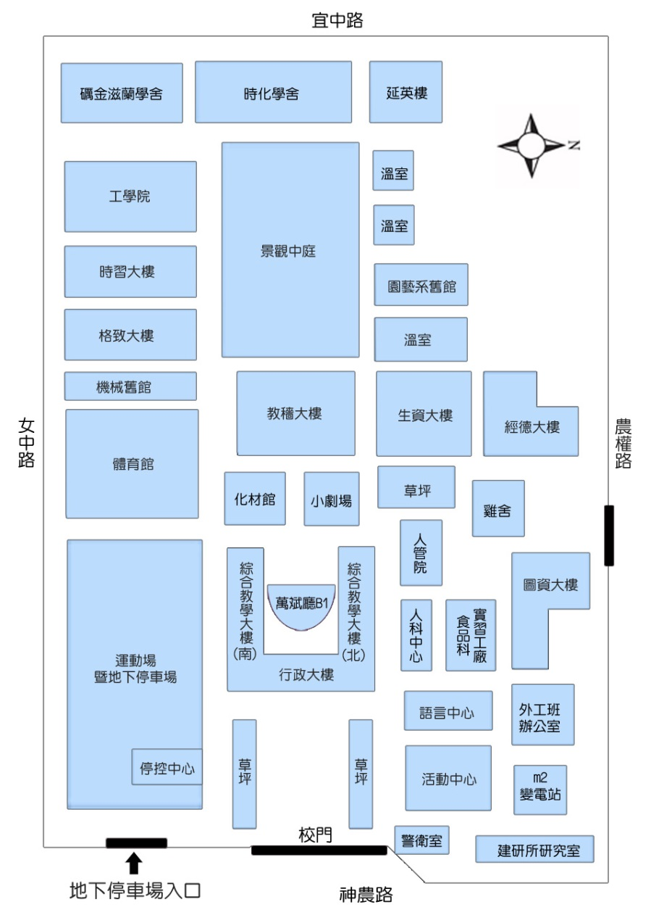


國立宜蘭大學教學卓越計畫子計畫A：優質高中計畫

國立宜蘭大學教學卓越計畫子計畫A：優質高中計畫

2014高中生命教育跨體制交流論壇
報 名 表
（不使用全國教師在職進修資訊網者請填寫本表回傳宜大博雅教育中心）
基本資料
*請填寫下列資料，謝謝！
姓名 |  |  | 性別
服務單位 |  |  | 職稱
聯絡地址 | □□□
聯絡電話 | (單位) ─ (手機)
傳真號碼 | ─
E-Mail
用餐 | □葷  □素  □不用餐
搭乘校車 | □不搭乘 | □搭乘（□第1班 □第2班）

- 電郵報名：填寫完畢請回傳至電郵信箱：yuyt@niu.edu.tw

- 傳真報名：03-9310847余玥彤小姐收

- 報名洽詢：03-9317977余玥彤小姐

